SỞ GIÁO DỤC VÀ ĐÀO TẠO  THÀNH PHỐ HỒ CHÍ MINH  TRƯỜNG THPT TÂN TÚC | ĐỀ KIỂM TRA HỌC KỲ I - NĂM HỌC: 2016-2017  MÔN: CÔNG NGHỆ - KHỐI 10  Thời gian làm bài: 45 phút  MÃ ĐỀ 132

Họ, tên học sinh:............................................................... Lớp : ......... SBD: …….
I. TRẮC NGHIỆM: (7 điểm)

Câu 1: Nội dung nào sau đây là bước 3 trong quy trình sản xuất thức ăn hỗn hợp?
A. Lựa chọn nguyên liệu chất lượng tốt
B. Ép viên, sấy khô
C. Cân và phối trộn theo tỉ lệ đã tính toán
D. Làm sạch, sấy khô, nghiền nhỏ nguyên liệu
Câu 2: Hầu hết các giống vật nuôi và thủy sản có năng suất cao đều được tạo ra bằng phương pháp:
A. Lai gây thành
B. Lai kinh tế
C. Nhân giống thuần chủng
D. Lai phức tạp
Câu 3: Để duy trì, cũng cố, nâng cao chất lượng của giống. là mục đích của phép lai nào?
A. Lai gây thành.
B. Lai kinh tế .
C. Nhân giống thuần chủng.
D. Lai giống .
Câu 4: Các bước trong phương pháp chọn lọc cá thể được sắp xếp theo thứ tự:
A. Chọn lọc tổ tiên=> chọn lọc bản thân=> kiểm tra đời sau
B. Chọn lọc bản thân=> chọn lọc tổ tiên=> kiểm tra đời sau
C. Chọn lọc tổ tiên=> kiểm tra đời sau=> chọn lọc bản thân
D. Kiểm tra đời sau=> chọn lọc bản thân=> chọn lọc tổ tiên
Câu 5: Thức ăn nào sau đây là thức ăn thô dành cho vật nuôi?
A. Bã mía B. Cỏ tươi C. Khô dầu D. Bột cá
Câu 6: Nhược điểm của thức ăn tinh là:
A. Nghèo chất dinh dưỡng
B. Tốn chi phí
C. Phụ thuộc vào khí hậu, giống cây
D. Dễ bị ẩm mốc, chuột phá hoại
Câu 7: Khoáng đa lượng gồm:
A. Ca, P, Fe, Na, Cl… B. Ca, P, Zn, Na, Cl…
C. Ca, P, Cu, Na, Cl… D. Ca, P, Mg, Na, Cl..
Câu 8: Nhu cầu dinh dưỡng của vật nuôi là:
A. Lượng thức ăn cung cấp cho vật nuôi để duy trì sự sống hay sản xuất ra các sản phẩm
B. Lượng thức ăn cần cung cấp cho vật nuôi trong một ngày đêm
C. Lượng thức ăn được xác định bằng tỉ lệ nhất định
D. Lượng thức ăn mà con người có khả năng cung cấp cho vật nuôi
Câu 9: Nội dung bước 3 trong quy trình sản xuất cá giống?
A. Ấp trứng và ương nuôi cá bột, cá hương, cá giống
B. Chọn lọc và nuôi dưỡng gia súc bố mẹ
C. Chọn lọc và chuyển sang nuôi giai đoạn sau tùy mục đích
D. Cho cá đẻ tự nhiên hoặc nhân tạo
Câu 10: Nội dung của bước 2 trong quy trình sản xuất gia súc giống là:
A. Cai sữa và chọn lọc để chuyển sang nuôi giai đoạn sau, tùy mục đích
B. Phối giống và nuôi dưỡng gia súc mang thai
C. Chọn lọc và nuôi dưỡng gia súc bố mẹ
D. Nuôi dưỡng gia súc đẻ, nuôi con và gia súc non
Câu 11: Giai đoạn phôi thai ở gia súc gồm các thời kì là:
A. Bú sữa và sau bú sữa
B. Phôi, thai, tiền phôi
C. Tiền phôi, phôi, thai
D. Tiền phôi, thai, phôi
Câu 12: Sau khi gây rụng trứng ở bò cho phôi người ta đã tiến hành các bước nào trong các bước sau:
A. Thu phôi
B. Cho giao phối với bò đực
C. Cấy phôi cho bò nhận
D. Bò nhận phôi động dục
Câu 13: Nhóm khoáng nào dưới đây là nhóm khoáng vi lượng:
A. Fe, Cu, Zn, Ca. B. Ca, P, Mg, Na.
C. Ca, Cu, Fe, Co. D. Fe, Cu, Co, Mn.
Câu 14: Thể chất được hình thành bởi:
A. Tính di truyền, điều kiện phát triển
B. Khả năng làm việc
C. Khả năng sản xuất
D. Tính cá biệt, lứa tuổi
Câu 15: Thức ăn giàu năng lượng nhất là:
A. Gluxit B. Lipit C. Protein D. Tinh bột
Câu 16: Số lượng trong hệ thống nhân giống hình tháp được sắp xếp theo thứ tự:
A. Đàn hạt nhân> đàn thương phẩm> đàn nhân giống
B. Đàn thương phẩm> đàn hạt nhân> đàn nhân giống
C. Đàn nhân giống> đàn hạt nhân> đàn thương phẩm
D. Đàn thương phẩm> đàn nhân giống> đàn hạt nhân
Câu 17: Vì sao cần phải biết các quy luật sinh trưởng và phát dục theo chu kỳ của vật nuôi?
A. Để điều khiển quá trình sinh sản của vật nuôi theo ý muốn
B. Để điều khiển quá trình sinh sản của vật nuôi nhằm thu được lợi ích kinh tế
C. Để biết cách chăm sóc và quản lý nó
D. Để thu được nhiều con hơn
Câu 18: Giai đoạn kiểm tra năng suất cá thể là nội dung của bước nào trong phương pháp chọn lọc cá thể?
A. Bước 1 B. Bước 2 C. Bước 3 D. Bước 4
Câu 19: Nội dung bước 4 trong quy trình sản xuất thức ăn hỗn hợp là:
A. Phối trộn, đóng bao B. Chọn nguyên liệu
C. Ép viên, sấy khô D. Cân, phối trộn theo tỉ lệ
Câu 20: Năng suất được sắp xếp theo thứ tự : Đàn hạt nhân> đàn nhân giống> đàn thương phẩm chỉ đúng trong trường hợp:
A. Lai kinh tế B. Nhân giống thuần chủng
C. Lai giống D. Lai gây thành
Câu 21: Nội dung nào sau đây là bước 5 trong quy trình sản xuất thức ăn hỗn hợp?
A. Ép viên, sấy khô
B. Cân và phối trộn theo tỉ lệ đã tính toán
C. Đóng bao, gắn nhãn hiệu, bảo quản
D. Làm sạch, sấy khô, nghiền nhỏ nguyên liệu
Câu 22: Chọn lọc tổ tiên là:
A. Xác định khả năng di truyền của đời sau
B. Xem xét lí lịch của đời trước để dự đoán phẩm chất ở đời con
C. Chọn những cá thể tốt nhất làm giống sau khi đã có kết quả kiểm tra
D. Chọn những cá thể đạt một tiêu chuẩn nhất định nào đó
Câu 23: Lai giống có bao nhiêu phương pháp?
A. 4 B. 1 C. 2 D. 3
Câu 24: Yếu tố bên ngoài ảnh hưởng đến sinh trưởng và phát dục của vật nuôi là:
A. Sức khỏe B. Tính biêt, tuổi
C. Thức ăn D. Tính di truyền
Câu 25: Sức sản xuất không phụ thuộc vào:
A. Giống vật nuôi B. Chế độ chăm sóc
C. Đặc điểm cá thể D. Sự thành thục tính dục
Câu 26: Tiến bộ di truyền là gì?
A. Sự di truyền các đặc tính tốt của bố mẹ
B. Sự di truyền các đặc tính của bố mẹ
C. Sự di truyền các đặc tính tốt của đời con
D. Sự di truyền các đặc tính của đời con
Câu 27: Tính chu kì biểu hiện rõ nhất ở:
A. Hoạt động sinh trưởng
B. Hoạt động sinh dục
C. Hoạt động phát triển
D. Hoạt động trao đổi chất
Câu 28: Ưu điểm của thức ăn thô là:
A. Giàu chất dinh dưỡng
B. Chứa nhiều vitamin, khoáng
C. Dễ tiêu hóa
D. Có thể dự trữ được lâu, nhất là về mùa đông

II. TỰ LUẬN: (3 điểm)
Câu 1: Trình bày yêu cầu kĩ thuật của hướng chuồng và nền chuồng trong xây dựng chuồng trại chăn nuôi. (1 điểm)
Câu 2: Trình bày những biện pháp phát triển và bảo vệ nguồn thức ăn tự nhiên cho cá. (1 điểm)
Câu 3: Phương pháp xử lí chất thải chăn nuôi tốt nhất hiện nay là gì? Lợi ích? (1 điểm)
-----------------------------------------------
----------- HẾT ----------

SỞ GIÁO DỤC VÀ ĐÀO TẠO  THÀNH PHỐ HỒ CHÍ MINH  TRƯỜNG THPT TÂN TÚC  MÃ ĐỀ 132 | ĐỀ KIỂM TRA HỌC KỲ I - NĂM HỌC: 2016-2017  MÔN: CÔNG NGHỆ - KHỐI 11  Thời gian làm bài: 45 phút  (40 câu trắc nghiệm)

Họ, tên học sinh:.......................................................................Lớp:.........................SBD:.......................

Câu 1: Cách chú thích kích thước đường tròn 2R30 có ý nghĩa gì?
A. 2 Đường kính 30mm B. Bán kính 60mm
C. Đường kính 60mm D. 2 Bán kính 30mm
Câu 2: Đường bao thấy được thể hiện bằng nét vẽ nào trên bản vẽ kĩ thuật?
A. Nét lượn sóng B. Nét liền đậm
C. Nét đứt mảnh D. Nét liền mảnh
Câu 3: Hướng quan sát và vị trí của hình chiếu đứng trên bản vẽ kĩ thuật
A. Từ trước đến, góc phải bản vẽ
B. Từ trên xuống, góc phải, phía dưới bản vẽ
C. Từ trước đến, góc trái phía trên bản vẽ
D. Từ trên xuống, đặt dưới hình chiếu đứng
Câu 4: Nét vẽ nào vượt ra khỏi hình chiếu trên bản vẽ kĩ thuật?
A. Đường gạch chấm mảnh B. Đường gióng
C. Đường khuất D. Đường đứt
Câu 5: Để giới hạn một phần hình cắt cục bộ ta dùng:
A. Nét lượn sóng B. Nét đứt mảnh
C. Nét liền đậm D. Nét liền mảnh
Câu 6: Kích thước khu vực ghi tên gọi vật thể là bao nhiêu?
A. 32x70 (mm) B. 16x140 (mm)
C. 16x70 (mm) D. 8x16 (mm)
Câu 7: Dựa vào đâu để chọn tỉ lệ bản vẽ thích hợp?
A. Kích thước vật thể
B. Khổ giấy biểu diễn
C. Kích thước và khổ giấy
D. Hình dạng, kích thước vật thể
Câu 8: Mặt cắt dùng để biểu diễn hình dạng tiết diện:
A. Song song với hình chiếu của vật thể
B. Song song với vật thể
C. Vuông góc với hình chiếu của vật thể
D. Vuông góc với vật thể
Câu 9: Chiều dài của khổ giấy A₃ là bao nhiêu?
A. 420 mm B. 297 cm C. 297 mm D. 210 mm
Câu 10: Hình chiếu đứng của vật thể B là hình nào trong bảng 2?
A. Hình 7 B. Hình 8 C. Hình 9 D. Hình 10
Câu 11: Khổ giấy A₁ gấp mấy lần khổ giấy A₄?

A. 4 B. 2 C. 8 D. 16
Câu 12: Tỉ lệ nào sau đây là nguyên hình?
A. 1;1 B. 1:1 C. 1]1 D. 1/1
Câu 13: Hình chiếu cạnh của vật thể A là hình nào trong bảng?
A. Hình 8 B. Hình 9 C. Hình 11 D. Hình 12
Câu 14: Hình chiếu đứng của vật thể D là hình nào trong bảng 2?
A. Hình 9 B. Hình 12 C. Hình 8 D. Hình 10
Câu 15: 11. Hình cắt là gì?
A. Biểu diễn các mặt cắt, các đường bao của vật thể nằm trên mặt phẳng cắt
B. Biểu diễn các mặt cắt, các đường bao của vật thể nằm sau mặt phẳng cắt
C. Biểu diễn các mặt cắt, các đường bao của vật thể nằm bên cạnh mặt phẳng cắt
D. Biểu diễn các mặt cắt, các đường bao của vật thể nằm trước mặt phẳng cắt
Câu 16: Có bao nhiêu loại mặt cắt?
A. 4 B. 1 C. 2 D. 3
Câu 17: Bản vẽ kĩ thuật là phương tiện thông tin và đã trở thành…………. dùng chung trong kĩ thuật?
A. Nguyên tắc B. Ngôn ngữ
C. Đề tài D. Sản phẩm
Câu 18: Hình vẽ sau thể hiện loại hình cắt nào?
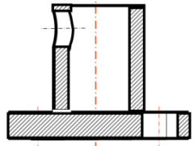
A. Hình cắt toàn bộ
B. Hình cắt cục bộ
C. Hình cắt 1 nửa
D. Hình cắt chập
Câu 19: Hướng quan sát và vị trí của hình chiếu bằng trên bản vẽ kĩ thuật?
A. Từ trước đến, góc phải bản vẽ
B. Từ trên xuống, góc phải, phía dưới bản vẽ
C. Từ trên xuống, đặt dưới hình chiếu đứng
D. Từ trước đến, góc trái phía trên bản vẽ
Câu 20: Quy định khổ giấy có liên quan gì đến các thiết bị sản xuất giấy và in ấn?
A. Thống nhất trong quản lí, in ấn và tiết kiệm
B. Dễ sản xuất giấy theo quy mô lớn
C. Khẳng định loại giấy của Việt Nam trên thị trường
D. Thuận lợi cho các thiết bị đi kèm (máy photocopy, máy in,…)

Câu 21: Trước các con số ghi kích thước đường kính, bán kính cuả cung tròn thường ghi các kí hiệu nào?
A. M, T B. M, R C. T, Ø D. Ø, R
Câu 22: Cách tạo khung vẽ trước khi tiến hành trình bày bản vẽ kĩ thuật?
A. Lề trái, lề phải cách 20mm, lề trên và dưới cách 15mm
B. Lề trái cách vào 20mm, các lề còn lại cách 10mm
C. Lề trái, lề phải cách 20cm, lề trên và dưới cách 1cm
D. Các lề cách đều 1cm
Câu 23: Vật thể có nhiều phần rỗng bên trong như lỗ, rãnh thì ta dùng gì để thể hiện?
A. Hình chiếu biểu diễn bằng nét đứt mảnh cho phù hợp
B. Hình chiếu biểu diễn bằng mặt cắt phù hợp
C. Bản vẽ kĩ thuật có hình cắt phù hợp
D. Hình cắt, mặt cắt biểu diễn hình dạng, cấu tạo phù hợp bên trong
Câu 24: Hình chiếu cạnh của vật thể K là?
A. Hình 4 B. Hình 6 C. Hình 2 D. Hình 1
Câu 25: Hình chiếu cạnh của vật thể I là?
A. Hình 5 B. Hình 1 C. Hình 6 D. Hình 3
Câu 26: 1. Hình chiếu cạnh của vật thể J là?
A. Hình 3 B. Hình 4 C. Hình 2 D. Hình 5
Câu 27: Đối với những hình chiếu mang tính đối xứng, người ta dùng nét vẽ nào thể hiện?
A. Đường gạch gạch B. Nét liền đậm
C. Liền mảnh D. Đường gạch chấm mảnh
Câu 28: Hình chiếu cạnh của vật thể L là?
A. Hình 5 B. Hình 4 C. Hình 1 D. Hình 2
Câu 29: Trình tự các bước để lập bản vẽ chi tiết như sau:
A. Vẽ mờ – Ghi phần chữ – Bố trí các hình biểu diễn và khung tên – Tô đậm
B. Bố trí các hình biểu diễn và khung tên – Vẽ mờ – Ghi phần chữ – Tô đậm
C. Vẽ mờ – Bố trí các hình biểu diễn và khung tên – Ghi phần chữ – Tô đậm
D. Bố trí các hình biểu diễn và khung tên – Vẽ mờ – Tô đậm – Ghi phần chữ
Câu 30: Bản vẽ lắp dùng để:
A. Lắp ráp các chi tiết
B. Chế tạo và kiểm tra các chi tiết
C. Chế tạo các chi tiết
D. Sửa chữa các chi tiết
Câu 31: Hình chiếu cạnh của vật thể M là?
A. Hình 5 B. Hình 2 C. Hình 3 D. Hình 6
Câu 32: Hình cắt được thể hiện bằng nét vẽ nào?
A. Nét liền đậm B. Liền mảnh
C. Đường gạch gạch D. Đường gạch chấm mảnh
Câu 33: Mặt cắt nào được vẽ ngay lên hình chiếu tương ứng?
A. Mặt cắt toàn bộ B. Mặt cắt rời
C. Mặt cắt cục bộ D. Mặt cắt chập
Câu 34: Hình cắt cục bộ là gì?
A. Cắt toàn bộ vật thể
B. Chỉ sử dụng cho vật thể đối xứng
C. Vật thể bất kì
D. Một phần vật thể bất kì
Câu 35: Hình chiếu cạnh của vật thể F là hình nào trong bảng 2?
A. Hình 9 B. Hình 8 C. Hình 12 D. Hình 11
Câu 36: Hình chiếu cạnh của vật thể N là?
A. Hình 3 B. Hình 2 C. Hình 4 D. Hình 1
Câu 37: Các hình biểu diễn của vật thể được thể hiện bằng bao nhiêu loại nét vẽ?
A. Một B. Nhiều C. Tùy ý D. Yêu cầu
Câu 38: Hình chiếu bằng của vật thể E là hình nào trong bảng 2?
A. Hình 8 B. Hình 10 C. Hình 12 D. Hình 9
Câu 39: Thứ tự sắp xếp vị trí các loại mp, hình, mặt để có mặt cắt, hình cắt? Mặt cắt (1), hình cắt(2), mp cắt (3)
A. 3-1-2 B. 3-2-1 C. 2-3-1 D. 1-2-3
Câu 40: Hình chiếu cạnh của vật thể C là hình nào trong bảng 2?
A. Hình 7 B. Hình 8 C. Hình 12 D. Hình 10

-----------------------------------------------

BẢNG HÌNH CHIẾU VẬT THỂ

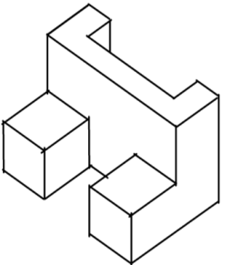  Hình A  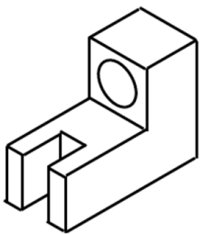  Hình B | 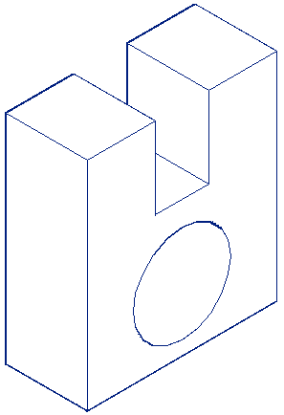  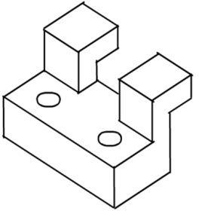  Hình C  Hình D | 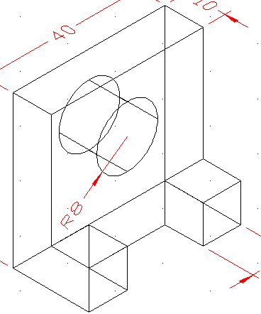  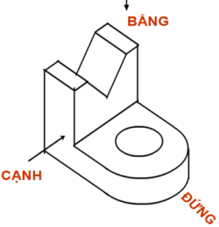  Hình E  Hình F
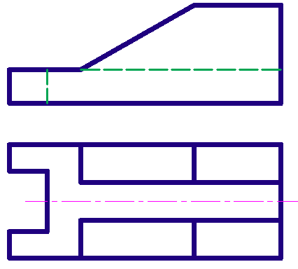  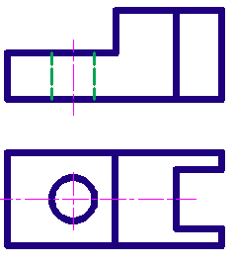  Hình K  Hình L  Hình M  Hình N  Hình 2  Hình 3  Hình 4  Hình 5  Hình 6  Hình J  Hình I | 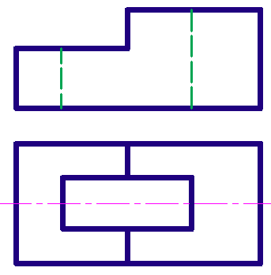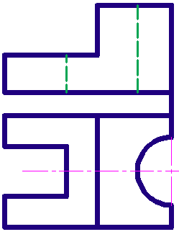 | 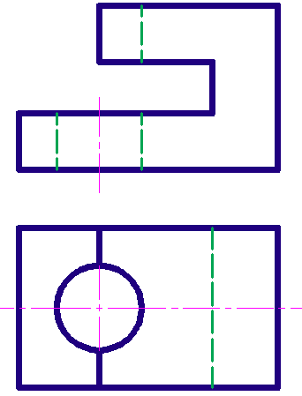  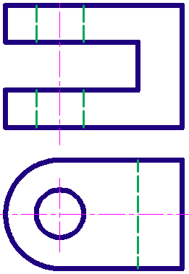
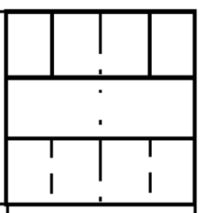  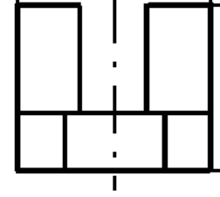  Hình 1  Hình 1 | 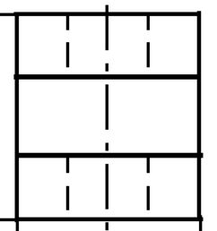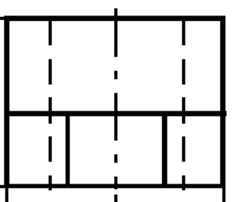 | 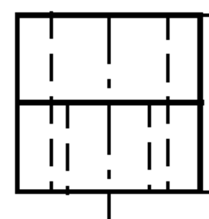  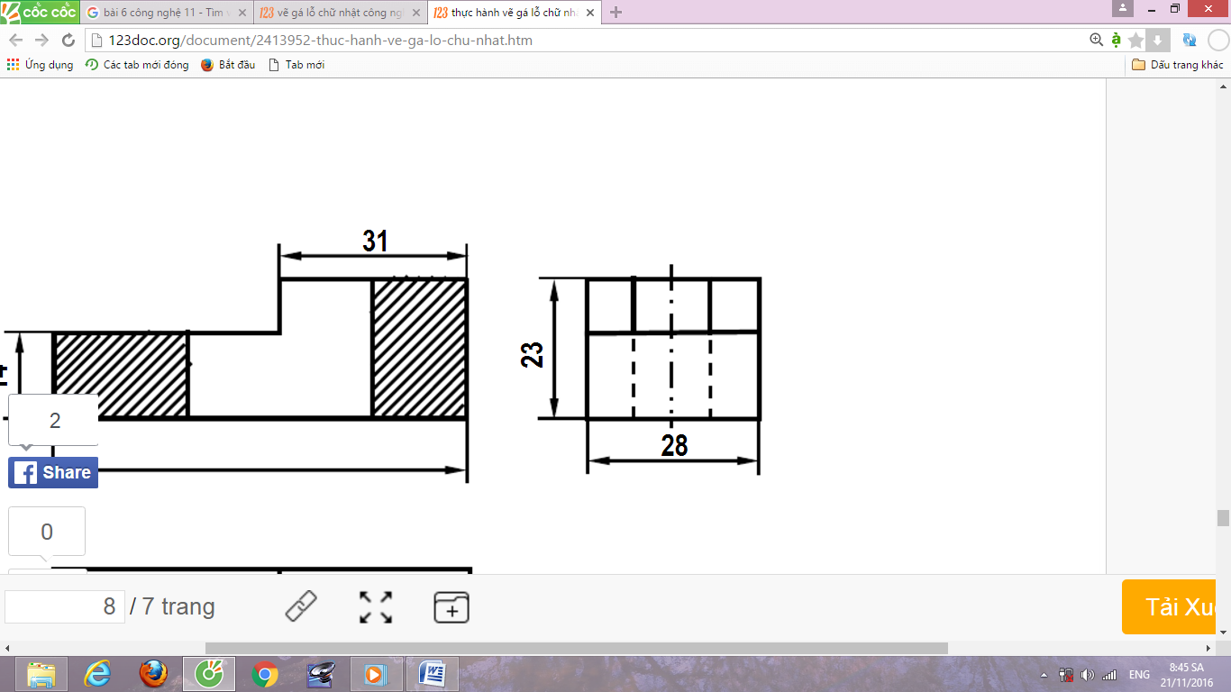
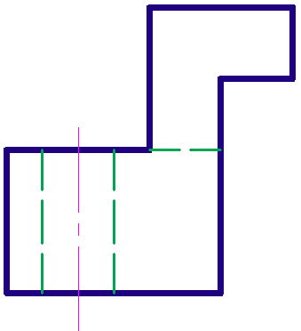  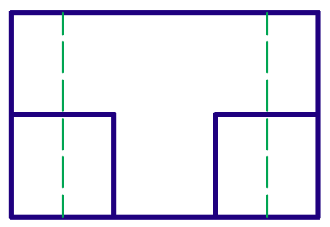  Hình 7  Hình 8  Hình9 | 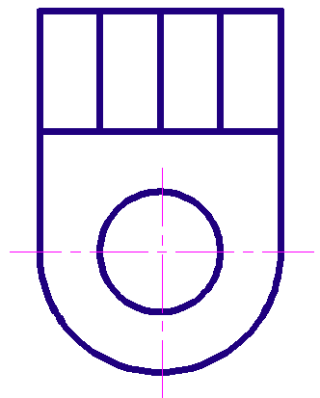  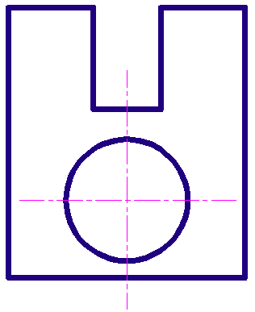  Hình 10 | 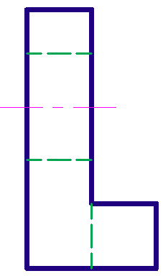  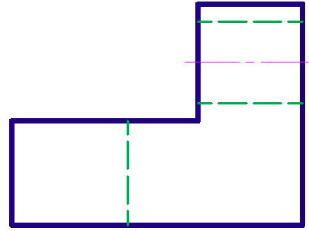  Hình 11  H. 12

----------- HẾT ----------

SỞ GIÁO DỤC VÀ ĐÀO TẠO  THÀNH PHỐ HỒ CHÍ MINH  TRƯỜNG THPT TÂN TÚC  MÃ ĐỀ 211 | ĐỀ KIỂM TRA HỌC KỲ I - NĂM HỌC: 2016-2017  MÔN: CÔNG NGHỆ - KHỐI 12  Thời gian làm bài: 45 phút  (40 câu trắc nghiệm)

Họ, tên học sinh:.......................................................................Lớp:.........................SBD:.......................

Câu 1: Tirixto có :
A. Ba cực A,K,G. B. Hai cực A,K.
C. Ba cực A₁,A₂,G. D. Hai cực A_{1,}A₂
Câu 2: Linh kiện nào có 2 cực A₁, A₂?
A. Đi-ốt. B. Tranzito C. Điac D. Triac
Câu 3: Trong mạch khuếch đại điện áp dùng OA sử dụng bao nhiêu điện trở?
A. 1 B. 0 C. 2 D. 3
Câu 4: Công dụng của cuộn cảm là:
A. Ngăn chặn dòng điện cao tần, khi mắc với điện trở sẽ tạo thành mạch cộng hưởng.
B. Ngăn chặn dòng điện một chiều, dẫn dòng điện cao tần, lắp mạch cộng hưởng.
C. Phân chia điện áp và hạn chế dòng điện xoay chiều chạy qua cuộn cảm.
D. Ngăn chặn dòng điện cao tần, dẫn dòng điện một chiều, lắp mạch cộng hưởng.
Câu 5: Phân loại theo chức năng mạch điện tử điều khiển gồm mấy loại
A. 5 loại B. 6 loại C. 4 loại D. 2 loại
Câu 6: Đặc điểm về khái niệm của mạch điều khiển tín hiệu là?
A. Xử lí, khuếch đại B. Thay đổi trạng thái
C. Thay đổi xung D. Xử lí, chấp hành
Câu 7: Vạch màu thứ 3 của điện trở có trị số R = 4800 KΩ ±10%?
A. Lam B. Cam C. Lục D. Nâu
Câu 8: Dòng điện sinh hoạt thì tần số bằng bao nhiêu?
A. 999 Hz. B. 0 Hz. C. 50 Hz D. 100 Hz
Câu 9: Mạch dao động đa hài là mạch tạo xung nào sau đây?
A. Xung kim B. Xung hình sin
C. Xung răng cưa D. Xung hình chữ nhật
Câu 10: Mạch điều khiển tín hiệu có bao nhiêu công dụng:
A. 4 B. 3 C. 2 D. 5
Câu 11: Thông báo đèn đỏ khi máy nghe nhạc hết pin thuộc loại công dụng nào của mạch điều khiển tín hiệu?
A. Thông tin cần thiết cho người sử dụng
B. Tình trạng thiết bị khi gặp sự cố
C. Làm thiết bị trang trí
D. Tình trạng hoạt động của máy móc
Câu 12: Một điện trở có các vòng màu theo thứ tự: Nâu, xám, vàng, xanh lục. Trị số đúng là
A. 29 x10⁴ (Ω) ±0,5%.
B. 18 x10⁴ (Ω) ±5%..
C. 18 x10⁴ (Ω) ±0,5%.
D. 29 x10² (KΩ) ±0,5%
Câu 13: Mạch điện tử điều khiển giúp cho các loại máy tự động vận hành
A. Sản phẩm làm ra ít hơn
B. Chính xác hơn
C. Lỗi sai số nhiều hơn
D. Thứ tự hơn
Câu 14: Trong mạch tạo xung đa hài tự dao động (nếu chọn tranzito, điện trở, tụ điện giống nhau) thì mạch tạo xung có tần số xung là:
A. 1,4 RC. B. 0,7 RC
C. 7,0 RC. D. 0,07RC.
Câu 15: Mạch nào sau đây không phải là mạch điện tử điều khiển:
A. Mạch tạo xung
B. Tín hiệu giao thông
C. Điều khiển bảng điện tử
D. Báo hiệu và bảo vệ điện áp
Câu 16: Linh kiện điện tử có thể cho dòng điện ngược đi qua là:
A. Tirixto B. Điôt zene
C. Điôt tiếp điểm D. Điôt tiếp mặt
Câu 17: Tranzito có mấy lớp tiếp giáp P-N?
A. 5 B. 3 C. 4 D. 2
Câu 18: Điều kiện để Tirixto dẫn điện là:
A. U_{AK} = 0 và U_{GK} = 0
B. U_{AK} > 0 và U_{GK} > 0
C. U_{AK} = 0 và U_{GK} > 0
D. U_{AK} > 0 và U_{GK} = 0
Câu 19: Cấu tạo của tụ điện:
A. Dùng dây dẫn điện quấn thành cuộn.
B. Dùng dây kim loại, bột than.
C. Dùng hai hay nhiều vật dẫn ngăn cách bởi lớp điện môi.
D. Dùng vật liệu tùy ý
Câu 20: Mạch hẹn giờ cùa lò vi sóng thuộc mạch điện tử điều khiển
A. Tự động hóa máy móc thiết bị
B. Điều khiển các thiết bị dân dụng
C. Điều khiển các trò chơi giải trí
D. Điều khiển tín hiệu
Câu 21: Hệ số khuếch đại điện áp của mạch khuếch đại điện áp dùng OA là:
A. K_{đ} = |U_{vào}/ U_{ra}| = R_{ht}/ R₁
B. K_{đ} = |U_{vào}/ U_{ra}| = R₁/R_{h t}
C. K_{đ} = |U_{ra} / U_{vào}| = R_{ht} / R₁
D. K_{đ} = |U_{ra} / U_{vào}| = R₁ / R_{ht}
Câu 22: Loại tụ điện nào chỉ sử dụng cho điện một chiều và phải mắc đúng cực?
A. Tụ giấy B. Tụ gốm
C. Tụ hóa D. Tụ xoay
Câu 23: Mạch điều khiển tín hiệu đơn giản thường có sơ đồ nguyên lí dạng:
A. Nhận lệnh → Xử lí → Tạo xung → Chấp hành
B. Nhận lệnh → Xử lí → Điều chỉnh → Thực hành
C. Nhận lệnh → Xử lí → Khuếch đại → Chấp hành
D. Đặt lệnh → Xử lí → Khuếch đại → Ra tải
Câu 24: Một điện trở có các vòng màu theo thứ tự: Cam, đỏ, trắng. Trị số đúng của điện trở là
A. 32 x10⁴ kΩ ±0%.
B. 43 x10⁹ Ω ±20%
C. 43 x10¹⁰ Ω ±0%.
D. 32 x10⁹ Ω ±20%.
Câu 25: Một điện trở có ít nhất bao nhiêu vòng màu?
A. 3 B. 1 C. 4 D. 2
Câu 26: Dây chuyền đóng chai nước suối thuộc mạch điện tử điều khiển
A. Điều khiển các thiết bị dân dụng
B. Điều khiển các trò chơi giải trí
C. Tự động hóa máy móc thiết bị
D. Điều khiển tín hiệu
Câu 27: Độ gợn sóng lớn là đặc điểm của loại mạch nào sau đây?
A. Chỉnh lưu 1 nửa chu kì
B. Chỉnh lưu 2 nửa chu kì
C. Chỉnh lưu chu kì
D. Chỉnh lưu cầu
Câu 28: Công dụng của điện trở là:
A. Ngăn cách dòng điện một chiều và cho dòng điện xoay chiều đi qua
B. Hạn chế hoặc điều chỉnh dòng điện và phân chia điện áp trong mạch.
C. Ngăn cách dòng điện xoay chiều và cho dòng điện một chiều đi qua
D. Hạn chế hoặc điều chỉnh dòng điện xoay chiều thành dòng một chiều.
Câu 29: Phương pháp nào được sử dụng phổ biến trong điều khiển tốc độ động cơ điện xoay chiều 1 pha?
A. Thay đổi số vòng dây
B. Thay đổi điện áp đưa vào
C. Thay đổi tần số nguồn
D. Điều khiển điện áp và tần số đưa vào
Câu 30: Để điều khiển động cơ của quạt điện, ta thường sử dụng phương pháp nào?
A. Thay đổi số vòng dây
B. Thay đổi điện áp đưa vào
C. Thay đổi tần số nguồn
D. Điều khiển điện áp và tần số đưa vào
Câu 31: Mạch chỉnh lưu là:
A. Mạch điện dùng để điều hòa dòng điện xoay chiều.
B. Mạch điện dùng các Điốt tiếp mặt để biến đổi dòng điện xoay chiều thành dòng điện một chiều
C. Mạch điện dùng các Điốt Zener để biến đổi dòng điện xoay chiều thành dòng điện một chiều.
D. Mạch điện dùng để ổn định điện áp.
Câu 32: Tần số gợn sóng của mạch chỉnh lưu hai nửa chu kì là?
A. 0Hz B. 50Hz C. 99Hz D. 100Hz
Câu 33: Mạch chỉnh lưu một nửa chu kì có dòng điện qua tải là:
A. Dòng xoay chiều. B. Bằng phẳng.
C. Liên tục. D. Gián đoạn.
Câu 34: Mạch chỉnh lưu nào được sử dụng phổ biến nhất?
A. Chỉnh lưu cầu
B. Chỉnh lưu chu kì
C. Chỉnh lưu 1 nửa chu kì
D. Chỉnh lưu 2 nửa chu kì
Câu 35: Linh kiện điện tử có thể cho dòng điện ngược đi qua là:
A. Điôt tiếp điểm B. Điôt zene
C. Tirixto D. Điôt tiếp mặt
Câu 36: Vạch thứ tư trên điện trở có bốn vòng màu có ghi màu đỏ thì sai số của điện trở đó là:
A. 5% B. 10% C. 2% D. 20%
Câu 37: Vạch màu đầu tiên của điện trở có trị số
R = 4 Ω ?
A. Đen B. Cam C. Vàng
D. Không màu
Câu 38: Quang điện tử là loại linh kiện:
A. Khi ánh sáng rọi vào các thông số thay đổi
B. Khi ánh sáng rọi vào nhiệt độ tăng
C. Khi ánh sáng rọi vào dễ bị hỏng
D. Khi ánh sáng rọi vào không thay đổi
Câu 39: Đâu không phải là công dụng của mạch điện tử điều khiển?
A. Điều khiển tín hiệu
B. Điều khiển các trò chơi giải trí
C. Điều khiển các thiết bị dân dụng
D. Điều khiển các thông số của thiết bị
Câu 40: Máy tiện CNC thuộc mạch điện tử điều khiển
A. Tự động hóa máy móc thiết bị
B. Điều khiển các thiết bị dân dụng
C. Điều khiển các trò chơi giải trí
D. Điều khiển tín hiệu

----------- HẾT ----------

